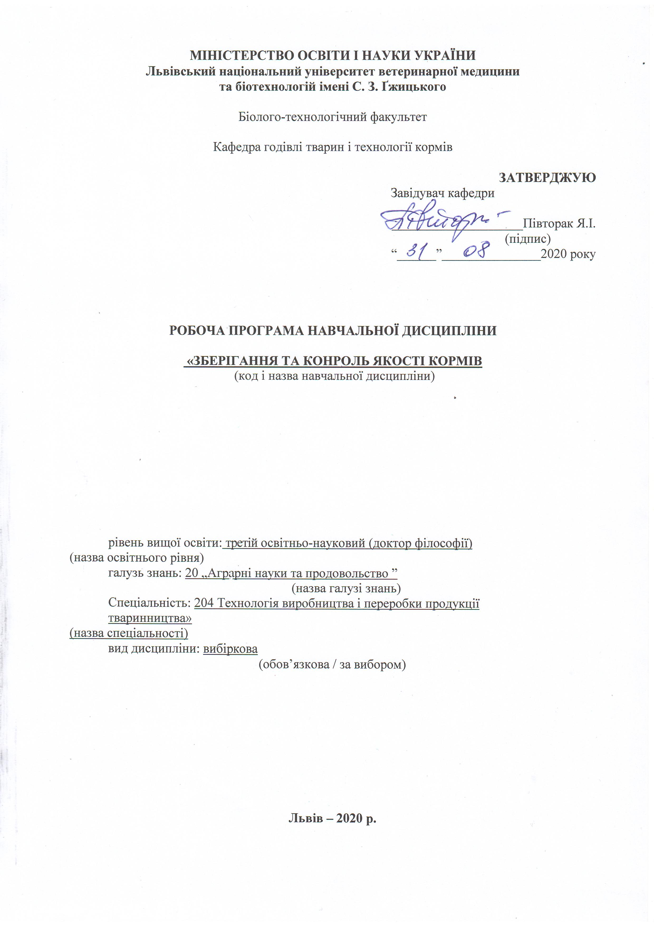
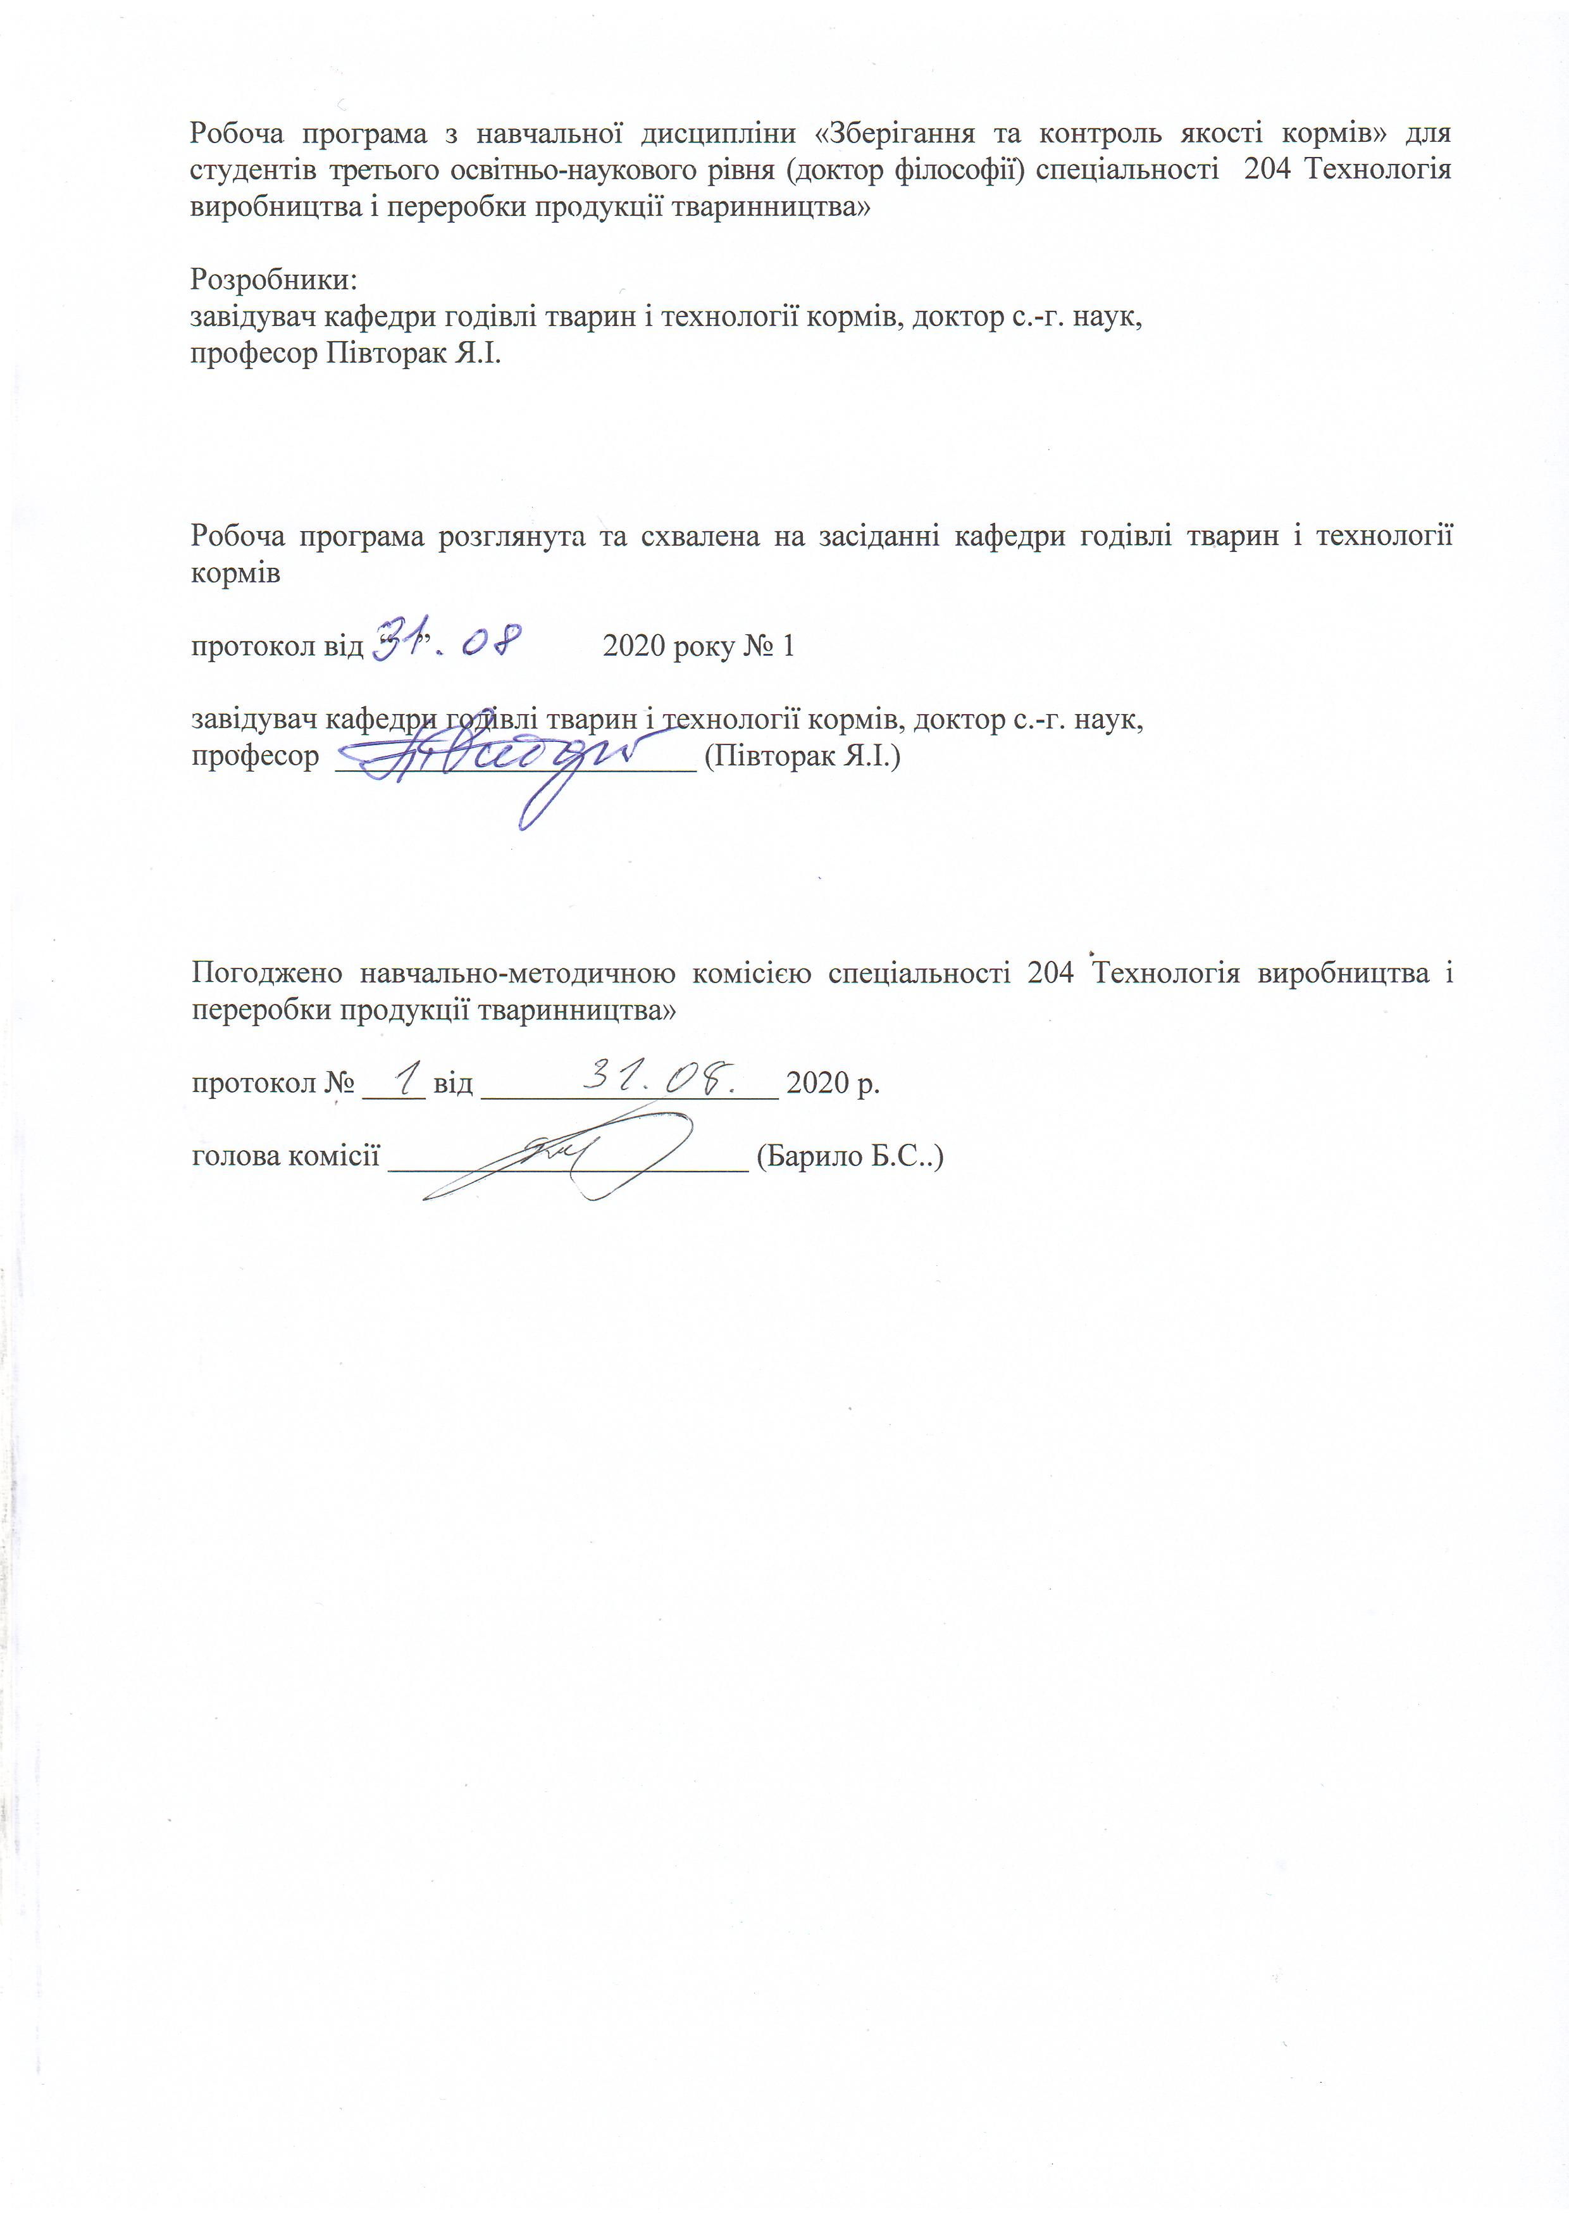

1. Опис навчальної дисципліни
Найменування показників | Всього годин
 | Денна форма навчання
Кількість кредитів/годин | 3 / 90
Усього годин аудиторної роботи | 30
в т.ч.:
- лекційні заняття, год. | 12
- практичні заняття, год. | ––
- лабораторні заняття, год | 18
семінарські заняття, год | ––
Усього годин самостійної роботи | 60
Вид контролю | залік

Примітка.
Частка аудиторного навчального часу студента у відсотковому вимірі:
для денної форми навчання – 33,3 %.

2. Предмет, мета та завдання навчальної дисципліни
2.1. Предметом навчальної дисципліни є зберігання та контроль якості кормів. Метою навчальної дисципліни є сформувати у аспірантів систему знань і навичок з поглибленого освоєння методів зоотехнічних досліджень якісного складу кормів та кормових добавок, а також оволодіння методичними підходами до зберігання кормів, збереження їх поживності і хімічного складу.
2.2. Завдання навчальної дисципліни (ЗК, ФК)
Вивчення навчальної дисципліни передбачає формування у аспірантів необхідних
компетентностей:
Загальні компетентності:
- Дослідницька здатність. Компетентності ініціювати та виконувати (індивідуально чи в науковій групі) наукові дослідження, що приводять до отримання нових знань і розуміння новітніх технологій виробництва продуктів тваринництва.
- Групова робота. Здатність працювати у великій науковій групі, розуміючи відповідальність за результати роботи, а також беручи до уваги бюджетні витрати та персональні зобов’язання.
- Міжнародний кругозір. Здатність працювати у великій інтернаціональній групі, ставитися із повагою до національних та культурних традицій, способів роботи інших членів групи.
- Управлінські здатності. Здатність працювати в умовах обмеженого часу та ресурсів, а також мотивувати та керувати роботою інших для досягнення поставлених цілей.
Фахові компетентності:
- Дослідницькі здатності в галузі аграрної науки і продовольства. Компетентність виконувати оригінальні дослідження в експериментальній технології виробництва продуктів тваринництва, годівлі тварин та технології кормів та досягнення наукових результатів, які створюють нові знання, із звертанням особливої уваги до актуальних проблем та використання новітніх наукових методів..
- Технологічні здатності. Компетентність у використанні наукового обладнання та технологій, що відносяться до аграрної науки та продовольства.
- Здатності аналізу даних. Компетентність аналізувати дані проведених експериментів із дослідження окремих елементів технології виробництва продуктів тваринництва, які можуть бути великого обсягу та вимагати застосування потужних обчислювальних ресурсів.
- Здатності до критики та оцінювання. Компетентність інтерпретувати результати експериментів та брати участь у дискусіях із досвідченими фахівцями-науковцями стосовно наукового значення та потенційних наслідків отриманих результатів.
- Програмні результати навчання (Р)
- У результаті вивчення навчальної дисципліни студент повинен бути здатним продемонструвати такі результати навчання:
- Здобуття знань і розумінь поглибленого рівня у технології виробництва продуктів тваринництва та споріднених галузях, включаючи методики проведення експериментів, рівень цих знань повинен буди достатнім для проведення наукових досліджень на рівні останніх світових досягнень і спрямованим на їх розширення та поглиблення.
- Здатність робити огляд та пошук інформації в спеціалізованій літературі, використовуючи різноманітні ресурси: журнали, бази даних, он-лайн ресурси
- Здатність вести спеціалізовані наукові семінари та публікувати наукові статті в основних наукових журналах даної галузі.
- Досягнення відповідних знань, розумінь та здатностей використання методів аналізу даних і статистики на найсучаснішому рівні.
- Здатність моніторити та управляти детекторами різного типу в сучасних складних лабораторних установках, включаючи спеціалізовану техніку, системи збору даних та інше спеціалізоване обладнання.
3. Структура навчальної дисципліни
3.1. Розподіл навчальних занять за розділами дисципліни
№ та тема розділу | Кількість годин
 | Усього | У тому числі-
 |  | л | лаб | с.р.
1 | 2 | 3 | 4 | 5
Розділ 1. Особливості зберігання кормів
Тема 1. Відбір середніх проб кормів для аналізу. | 14 | 2 | 2 | 10
Тема 2. Особливості зберігання грубих кормів | 14 | 2 | 2 | 10
Тема 3. Наукові основи зберігання і облік силосу, сінажу та коренебульбоплодів | 16 | 2 | 4 | 10
Розділ 2. Оцінка якості кормів
Тема 4. Особливості оцінки якості грубих кормів | 14 | 2 | 2 | 10
Тема 5. Оцінка якості силосу, сінажу та коренебульбоплодів | 16 | 2 | 4 | 10
Тема 6. Оцінка якості зернових і комбінованих кормів та відходів борошномельної, круп᾿яної і олійної промисловості. | 16 | 2 | 4 | 10
Усього годин | 90/3,0 | 12 | 18 | 60

3.2. Лекційні заняття
№  з/п | Назви тем та короткий зміст за навчальною програмою | Кількість  годин
 |  | ДФН
Розділ 1. Особливості зберігання кормів
1. | Особливості зберігання грубих кормів. Народногосподарське значення зберігання продукції рослинництва. Наукові основи зберігання високоякісного сіна. Вплив умов зберігання на поживність трав᾿яного борошна. | 2
2. | Наукові основи зберігання і облік силосу, сінажу та коренебульбоплодів. Фактори впливу на процеси консервування зелених кормів. Технології зберігання силосу, сінажу та коренеплодів. | 2
3. | Зберігання зернових і комбінованих кормів. Типи зерносховищ та способи зберігання зернових кормів. Режими зберігання зернових мас. Зберігання зерна в сухому, в охолодженому стані та без доступу повітря. Хімічне консервування зернових мас. | 2
 | Розділ 2. Оцінка якості кормів
4. | Особливості оцінки якості грубих кормів. Сучасні методи оцінки кормів. Вимоги ДСТУ до якості та поживності грубих кормів. | 2
5. | Оцінка якості силосу, сінажу. Оцінка якості силосу та сінажу. | 2
6. | Оцінка якості зернових і комбінованих кормів та відходів борошномельної, круп᾿яної і олійної промисловості. Стандартизація і оцінка якості зерна. Види комбікормів, преміксів, БВМД, вимоги до їх зберігання. Режими та способи зберігання залишків технічних виробництв. Оцінка безпечності та методи виявлення фальсифікованих кормів та кормової сировини. | 2
Усього годин |  | 12
3.3. Лабораторні заняття
№  з/п | Назви тем та короткий зміст за навчальною програмою | Кількість  годин
 |  | ДФН
Розділ 1. Особливості зберігання кормів
1. | Відбір середніх проб кормів для аналізу. Ознайомлення з лабораторією зоотехнічного оцінювання якості кормів. Відбір та складання середньої проби грубих соковитих і концентрованих кормів для аналізу. | 2
2. | Зберігання та облік грубих кормів. Визначення запасів грубих кормів при різних способах зберігання. Визначення обсягу скирт і стогів. Облік сіна та соломи. | 2
3. | Зберігання та облік соковитих кормів. Визначення запасів силосу, сінажу та коренебульбоплодів при різних технологіях зберігання. | 4
Розділ 2. Оцінка якості кормів
4. | Оцінка якості грубих кормів. Вивчення найбільш урожайних та поживних грубих кормів західного регіону України. Органолептична оцінка сіна та соломи. Вивчення отруйних і шкідливих рослин та їх вплив на продуктивність тварин і якість продукції. | 2
5. | Оцінка якості силосу, сінажу та коренебульбоплодів. Органолептична оцінка якості силосу і сінажу та нормативні вимоги до їх якості. Вивчення основних видів коренебульбоплодів, що застосовуються в годівлі тварин. Органолептична оцінка якості коренеплодів та картоплі. | 4
6. | Оцінка якості зернових кормів. Вивчення найбільш урожайних та поживних зернових кормів західного регіону України. Ознайомлення з вимогами ДТУ до поживності та якості кормів. органолептична оцінка зразків зерна бобових та олійних культур. Розрахунок місткості зерносховищ. | 4
 | Усього годин | 18

3.4. Самостійна робота
№  з/п | Назви тем та короткий зміст за навчальною програмою | Кількість  годин
 |  | ДФН
Розділ 1. Особливості зберігання кормів
1. | Основні правила техніки безпеки під час роботи в лабораторії. | 2
2 | Ознайомлення з технікою підготовки проб до екстракції жиру. | 2
3. | Процедура висушування зразків. | 2
4. | Ознайомлення з вимогами ДОСТ та ДСТУ до сировини, яка використовується на кормові цілі. | 2
5. | Вплив умов зберігання на якість кормів тваринного походження. | 2
Розділ 2. Оцінка якості кормів
6. | Ознайомлення з методиками визначення вітамінів. Визначення каротину, вітамінів А та С. | 2
7. | Ознайомлення з методиками визначення ферментів, їх класифікацією та характерними якостями. | 2
8 | Визначення активності амілази та ліпази. | 2
9. | Ознайомлення з вимогами до якості та поживності комбікормів та кормових добавок. Опрацювання основних чинних ДСТУ та ДОСТ. | 2
10. | Вимоги ДСТУ до якості кормів тваринного походження. | 2
РАЗОМ |  | 20
Підготовка до навчальних занять та контрольних заходів |  | 40
УСЬОГО ГОДИН |  | 60

4. Індивідуальні завдання
За бажанням і вибором студента.

5. Методи навчання
Вивчення предмету “ Зберігання та контроль якості кормів ” проводиться за допомогою наступних методів:
– викладання лекційного матеріалу;
– використання навчального наглядного матеріалу (таблиці, схеми, стенди, муляжі, слайди та ін.);
– використання комп’ютерних програм, відеофільмів;
– розв’язування ситуаційних завдань;
– проведення лабораторних досліджень та оцінка отриманих результатів;
– науково-дослідна робота;
– самостійна робота.
Основними видами навчальних занять згідно з навчальним планом є:
– лекції;
– лабораторні заняття;
– самостійна позааудиторна робота аспірантів.
Головна мета лекційного курсу – розвиток у аспірантів наукового мислення та його використання для оцінки збалансованості раціонів з врахуванням деталізованих норм потреби у поживних речовинах з використанням сучасних методів експериментальних досліджень..
Лабораторні заняття за методикою їхньої організації є практично-орієнтованими та передбачають: визначення в кормах поживних та біологічно-активних речовин та контролю їх якості безпосередньо у сертифікованій лабораторії науково-дослідної установи.
Консультація – форма навчального заняття, при якій студент отримує від викладача відповіді на конкретні запитання або пояснення окремих теоретичних положень, аспектів їхнього практичного застосування, зокрема, з тем навчальної дисципліни, які віднесені до тематичної самостійної роботи (25-35 % від обсягу годин, відведених навчальним планом на самостійну роботу).
6. Методи контролю
Поточний контроль здійснюється на кожному лабораторному занятті відповідно до конкретних цілей поточної теми. На усіх лабораторних заняттях проводиться об’єктивний контроль теоретичної підготовки та контроль засвоєння практичних навичок у вигляді тестування, письмового та (або) усного опитування, розв’язування ситуаційних завдань. Теми контролюються на заняттях (початковий контроль – як рівень готовності до проведення лабораторних занять та кінцевий – рівень знань та умінь, що набуті).
При засвоєнні кожної теми модуля за поточну навчальну діяльність студенти виставляється оцінка за чотирибальною шкалою.
Поточний контроль та оцінювання самостійної роботи студентів, яка передбачено поряд з аудиторною роботою, здійснюється під час поточного контролю теми на відповідному аудиторному занятті відповідно конкретним цілям кожної теми.
Семестровий контроль з навчальної дисципліни проводиться у формі заліку, відповідно до навчального плану.
Семестровий залік є формою підсумкового контролю, що полягає в оцінці засвоєння студентом навчального матеріалу на підставі результатів виконання ним усіх видів запланованої навчальної роботи протягом семестру: аудиторної роботи під час лекційних, лабораторних занять, самостійної роботи.
Семестровий залік не передбачає обов’язкову присутність студента і виставляється у залікову відомість за умови, що студент виконав усі види навчальної роботи, визначені робочою програмою навчальної дисципліни і його сумарна оцінка з поточного контролю становить не менше 60 балів, що відповідає позитивній (за національною шкалою) семестровій оцінці.

7. Критерії оцінювання результатів навчання студентів
Успішність студента оцінюється шляхом проведення поточного та підсумкового контролю (заліку).
Критерії оцінювання за поточного контролю
Оцінка “відмінно” виставляється студенту, який глибоко засвоїв програмний матеріал, дав вичерпну, послідовну, грамотну і логічну відповідь на поставлені питання, тісно пов’язав теоретичні питання з практичною діяльністю. Студент повинен виявляти знання літератури монографічного (підручники, посібники) і періодичного характеру (науково-практичні та реферативні журнали, огляди нової літератури тощо), з етіології, патогенезу, діагностики, лікування та профілактики внутрішніх хвороб тварин.
Оцінка “добре” виставляється студенту, який твердо знає програмний матеріал, грамотно і по суті його викладає, не допускає суттєвих помилок у відповідях на питання, вірно вміє застосувати теоретичні положення при вирішенні практичних питань і завдань.
Оцінка “задовільно” виставляється студенту, який має знання лише матеріалу підручників, але не засвоїв окремих деталей, допускає неточності, недостатньо правильні формулювання, порушує послідовність у викладенні програмою матеріалу та має труднощі при виконанні лабораторних занять.
Оцінка “незадовільно” виставляється студенту, який не знає значної частини програмного матеріалу, допускає суттєві помилки, невпевнено, з великими труднощами виконує лабораторні роботи та практичні навички.

Критерії оцінювання семестрового контролю (заліку)
Розподіл балів для дисциплін, які завершуються заліком:
Максимальна кількість балів за засвоєння програмного матеріалу дисципліни протягом семестру становить 100, вони розподіляються таким чином:
100ПК = 100,
де: 100ПК – максимальна кількість балів з поточного контролю, які може набрати студент за семестр.
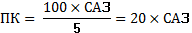
Таблиця 1.
Критерії оцінювання знань студентів під час проведення заліку
Зараховано – | Студент задовільно засвоїв базовий матеріал, використовуючи для цього основну і додаткову навчальну літературу, а також виконавши більшість завдань, що виносилися на самостійне опрацювання. У основному, достатньо повно відповідає на запитання, інколи виникає потреба у додаткових уточнюючих питаннях. Демонструє достатнє володіння термінологією українською та латинською мовами, допускаючись помилок. Правильно досліджує мінімум 40 % систем організму дрібних тварин чи інших унаочненнях, здатний охарактеризувати функціональні особливості деяких з них. Також знає ключові відмінності цих структур у різних видів тварин, а тому, часто може встановити видову приналежність органів.
Не зараховано – | Студент незадовільно засвоїв базовий матеріал, використовуючи для цього лише основну навчальну літературу, а також частково виконавши завдання, що виносилися на самостійне опрацювання, або взагалі їх не виконавши. Студент демонструє мінімальні уривчасті знання, або їх повну відсутність. Його відповіді на запитання є не чіткими, здебільшого не зрозумілими, заплутаними та суперечливими, а тому вимагають значної кількості додаткових уточнюючих запитань, на які він також часто не може відповісти. Володіння термінологією українською та латинською мовами є мінімальним, з наявністю грубих помилок. Студент може правильно показати менше 30 % систем організму дрібних тварин чи інших унаочненнях та не здатний охарактеризувати їх функціональні особливості. Здебільшого не знає відмінностей цих систем у різних видів дрібних тварин.

За підсумками семестрового контролю в залікову відомість студентові у графу «за національною шкалою» виставляється оцінка «зараховано/не зараховано».

Шкала оцінювання успішності студентів
За 100 – бальною  шкалою | За національною шкалою |  | За шкалою  ECTS
 | Екзамен | Залік
90–100 | Відмінно | Зараховано | А
82–89 | Добре |  | В
74–81 |  |  | С
64–73 | Задовільно |  | D
60–63 |  |  | E
35–59 | Незадовільно (не зараховано) з можливістю повторного складання |  | FX
0–34 | Незадовільно (не зараховано) з обов’язковим повторним вивченням дисципліни |  | F

8. Навчально-методичне забезпечення
1. Півторак Я.І. Технологія виробництва рослинних кормів : навч. посібник / І.П.Голодюк, О.С.Наумюк, Р.А.Петришак. – Львів: ПП «Добрий друк», 2014. – 96 с.
2. Голодюк І.П. Зберігання та контроль якості кормів : навч.-метод. посібник / І.П.Голодюк, Я.І.Півторак. – Львів: ПП «Добрий друк», 2014. – 80 с.

9. Рекомендована література

Базова:
1. Столярчук П.З. Заготівля кормів, нормована годівля тварин та профілактика аліментарних захворювань : навч. посіб. / [П.З.Столярчук, Я.І. Півторак, І. П. Голодюк та ін.]. – Львів: «Добрий друк», 2011. – 288 с.
2. Столярчук П.З. Заготівля кормів і нормована годівля сільськогосподарських тварин : нав. посіб. / П.З.Столярчук, Л.Г.Боярський. – Львів: Каменяр, 1989. – 173 с.
3. Ібатуллін І. І. Годівля сільськогосподарських тварин / [І. І. Ібатуллін, О. Д. Мельничук, П.З.Столярчук та ін.]. – В.: Нова книга, 2007. – 612 с.
4. Ібатуллін І. І. Практикум з годівлі сільськогосподарських тварин / [І.І.Ібатуллін, Ю.О.Панасенко, В.К.Кононенко та ін.]. – К., 2000. – 371 с.
5. Цвігун А.Т. Годівля сільськогосподарських тварин / А.Т.Цвігун, М.Г.Повозніков, М.Н.Бахмат. – Кам’янець-Подільський: Абетка, 2003. – 96 с.

6. Голодюк І.П. Нормована годівля коней : навч. посібник / І.П. Голодюк. – Львів: ПП «Добрий друк», 2015. – 84 с.
7. Голодюк І.П. Нормована годівля і живлення свиней: навч. посібник / І.П.Голодюк, Я.І.Півторак, О.С.Наумюк, Р.А.Петришак. – Львів: Добрий друк, 2013. – 84 с.
8. Голодюк І.П. Нормована годівля і живлення овець : навч. посібник / І.П.Голодюк, Я.І.Півторак, О.С.Наумюк, Р.А.Петришак, В.Л.Матеуш. – Львів, 2012. – 86 с.

Допоміжна:
1. Півторак Я.І. Технологія виробництва рослинних кормів : навч. посібник / І.П.Голодюк, О.С.Наумюк, Р.А.Петришак. – Львів: ПП «Добрий друк», 2014. – 96 с.
2. Виробництво, зберігання і використання кормів : навч. посіб. / за ред. В.Ф.Петриченка. – Вінниця: Діло, 2005. – 471 с.
3. Голодюк І.П. Зберігання та контроль якості кормів : навч.-метод. посібник / І.П.Голодюк, Я.І.Півторак. – Львів: ПП «Добрий друк», 2014. – 80 с.
4. Костенко В.М. Практикум з годівлі сільськогосподарських тварин / В.М.Костенко, К.М.Сироватко. – В.: Нова книга, 2007. – 244 с.

10. Електронні ресурси
1. . Сайт: http://godivlya.blogspot.com
2. Сайт: http://tvarynnyctvo.ru/godivlja-tvaryn
3. Сайт: http://agrobiznes.org.ua
4. Сайт: http://webfermer.org.ua
5. Сайт: http://www.propozitsiya.com
6. Сайт: http://www.milkua.info/uk/news
7. Сайт: http://skotnyidvor.ru/ua/dovidnyk-po-zagotivli-i-zberigannyu-kormiv.html
8. Сайт: http://estw.com.ua
9. Сайт: http://www.spmeta.com/uk

11. Погодження міждисциплінарних інтеграцій навчальної дисципліни
№ з/п | Навчальні дисципліни, що забезпечують дану | Кафедра | Прізвище та ініціали відповідального викладача | Підпис викладача
1

№ з/п | Навчальні дисципліни, забезпечувані даною | Кафедра | Прізвище та ініціали відповідального викладача | Підпис викладача
1.
2.
3.

12. Зміни та доповнення до робочої програми навчальної дисципліни
№  з/п | Зміст внесених змін (доповнень) | Дата і № протоколу  засідання кафедри | Підпис зав. кафедри
1.
2.
3.
4.
5.

